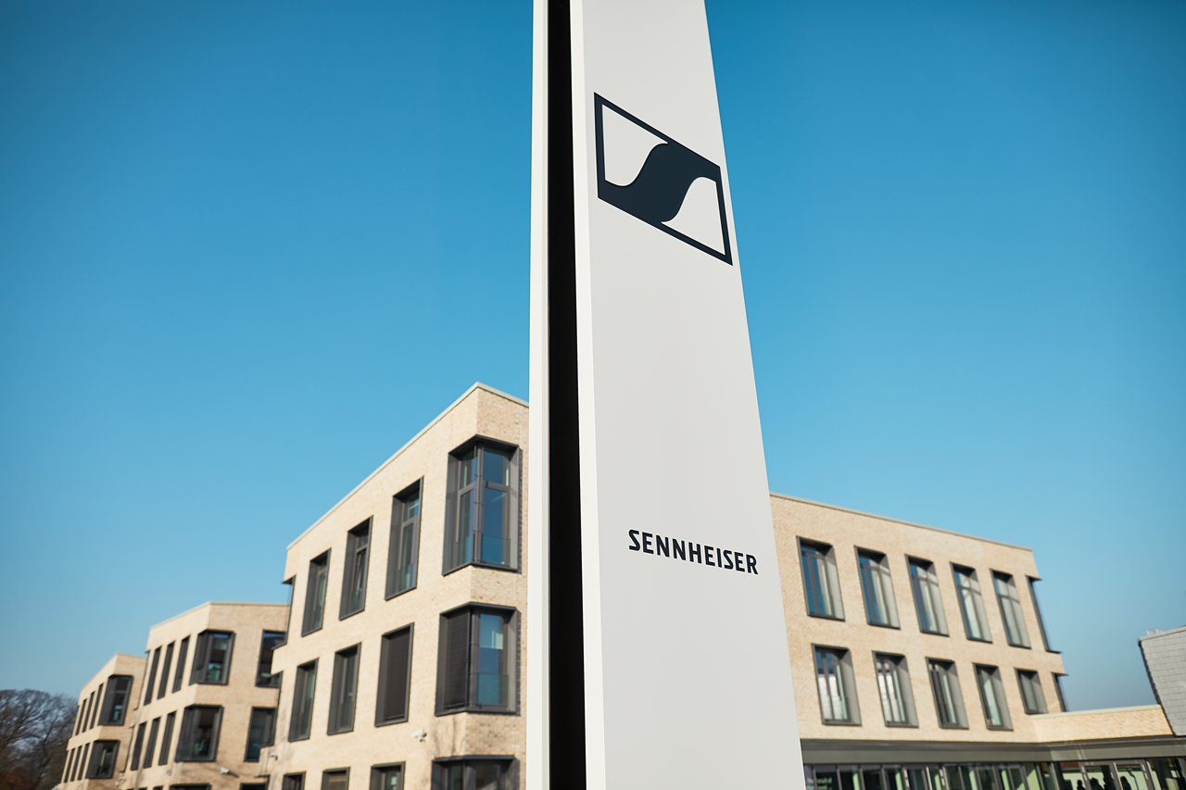

Sennheiser schlieSSt das herausfordernde Pandemie-Jahr 2020 besser als erwartet AB
Das Familienunternehmen erzielte insgesamt einen Umsatz von 573,5 Millionen Euro

Wedemark, 30. Juni 2021 – Sennheiser schließt das Pandemie-Jahr 2020 besser als zunächst prognostiziert ab: Das Familienunternehmen erzielte einen Umsatz von 573,5 Millionen Euro und ein Ergebnis von 3,6 Millionen Euro vor Zinsen und Steuern (EBIT). Nach einer sehr herausfordernden Phase insbesondere in den ersten Monaten der weltweiten Covid-19-Pandemie, gelang es, den Auswirkungen der Pandemie wirksam entgegenzusteuern und zum Jahresende 2020 eine deutliche Stabilisierung des Umsatzes sowohl im Professional als auch Consumer Bereich zu erzielen. Diese positive Entwicklung setzt sich auch 2021 fort.
Die Corona-Pandemie und ihre massiven Auswirkungen auf den globalen Audiomarkt spiegeln sich erwartungsgemäß in der Umsatz- und Ertragsentwicklung der Sennheiser-Gruppe für das Geschäftsjahr 2020 wider. Der Professional-Bereich erzielte mit den Business Units Pro Audio, Business Communication und Neumann einen Umsatz von 307,9 Millionen Euro und blieb damit rund 15 Prozent hinter dem Vorjahr zurück. Insbesondere das Geschäftsfeld Pro Audio war von den Pandemie-Auswirkungen betroffen: Mit der Absage von Live-Events auf der ganzen Welt kam die gesamte Veranstaltungs- und Musikindustrie über lange Zeit zum Stillstand.

Der Bereich Consumer Electronics erzielte einen operativen Umsatz von 241,9 Millionen Euro* und lag damit rund 8 Prozent* unter dem Vorjahr. Das Consumer-Segment verzeichnete vor allem zu Beginn der Pandemie deutliche Umsatzrückgänge, da der Verkauf im stationären Handel phasenweise nur noch eingeschränkt oder gar nicht mehr möglich war. Der weltweite Kopfhörermarkt schrumpfte in dieser Zeit um rund 30 bis 40 Prozent. Im gleichen Umfang ging vorübergehend auch der Verkauf von Sennheiser-Kopfhörern zurück. Zum Jahresende konnte jedoch eine deutliche Stabilisierung der Absätze sowohl im Professional- als auch im Consumer-Bereich erreicht werden.

Gemeinsam durch das Pandemie-Jahr
Durch das große Engagement des gesamten Sennheiser-Teams gelang es, den negativen Auswirkungen der Pandemie entgegenzusteuern und das Unternehmen trotz der schwierigen Rahmenbedingungen gut durch das Jahr zu navigieren. So konnte der Audiospezialist das Geschäftsjahr 2020 in allen Bereichen besser abschließen, als noch Mitte des Jahres zu erwarten war und erzielte trotz des Umsatzrückgangs ein ausgeglichenes Ergebnis. „Das Sennheiser-Team hat im vergangenen Jahr einen unglaublichen Zusammenhalt und große Hilfsbereitschaft untereinander gezeigt. Mit viel Einsatz, Flexibilität und auch Kreativität haben alle das Unternehmen gemeinsam durch die Krise getragen“, erklärt Daniel Sennheiser, Co-CEO von Sennheiser.

Entscheidend für diesen Erfolg war auch die agile Unternehmenssteuerung: „Wir sind auf die verschiedenen Dynamiken und Entwicklungen, die in den einzelnen Märkten durch die Pandemie-Effekte entstanden sind, immer wieder mit größtmöglicher Flexibilität und Individualität eingegangen”, berichtet Dr. Andreas Sennheiser, Co-CEO von Sennheiser. Hinzu kam ein konsequentes Kostenmanagement, um kurz- und mittelfristige Einsparmaßnahmen in Höhe von 50 Millionen Euro zu realisieren. Diese umfassten sowohl Personal- als auch Sachkosten. Die Verringerung der Personalkosten wurde durch eine sechsmonatige Phase der Kurzarbeit in Deutschland, bzw. eine Absenkung der Arbeitszeit in anderen Ländern erreicht. Darüber hinaus verzichteten die leitenden Angestellten freiwillig auf einen Teil ihres Gehalts.

Trotz Einsparungen investierte Sennheiser weiter in die Entwicklung neuer Produkte und Technologien. Die Investitionen in den Bereich Entwicklung betrugen im Geschäftsjahr 2020 41,3 Millionen Euro, was 5,5 Prozent des Gesamtumsatzes entspricht. Wichtiger strategischer Bestandteil aller vier Business Units bleibt Sennheisers 3D-Audio-Technologieprogramm AMBEO.

Umsatz nach Regionen
In der weltweiten Betrachtung der Märkte war EMEA im Jahr 2020 mit 278,6 Millionen Euro weiterhin die Region mit dem größten Umsatz. Im Heimatmarkt Deutschland erzielte Sennheiser 90,7 Millionen Euro Umsatz. In der Region APAC belief sich der Umsatz auf 144,6 Millionen Euro und in der Region Americas auf insgesamt 150,3 Millionen Euro.

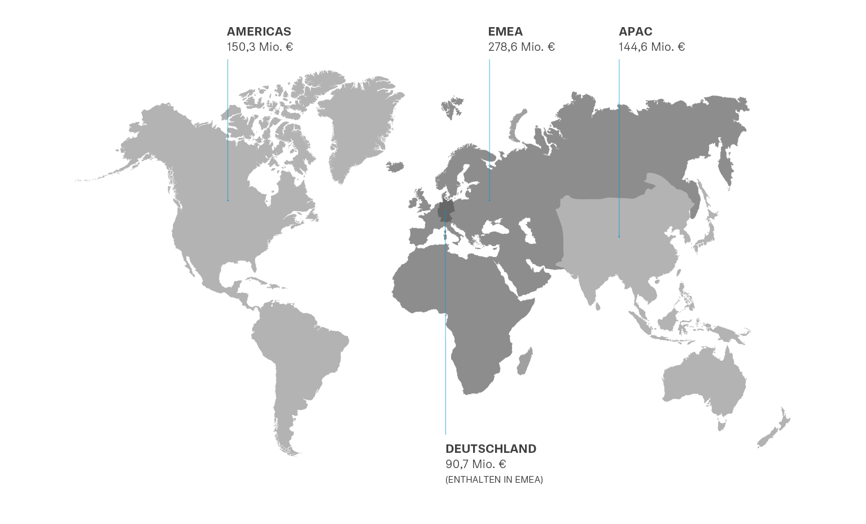

Wichtige Faktoren für die positive Umsatzentwicklung in den Regionen zum Jahresende waren die Anpassungsfähigkeit des gesamten Unternehmens an die neue Situation und dabei insbesondere die enge Kundenbindung in den Märkten. „Weltweit haben wir an unseren Standorten sehr früh und sehr schnell auf die Pandemie reagiert“, erläutert Dr. Andreas Sennheiser. „Wo immer möglich, haben wir auf Homeoffice gesetzt und Hygienekonzepte entwickelt – oft bevor diese Maßnahmen flächendeckend in der Wirtschaft angewendet wurden. Unsere Mitarbeiterinnen und Mitarbeiter haben im vergangenem Jahr engen Kontakt zu den Kunden gehalten und mit kreativen Konzepten wie #thisisyourcrew, #dontstopthemusic oder #dontstoptheeducation gezeigt, dass wir auch in diesen schweren Zeiten mit großer Leidenschaft an der Seite der Kunden stehen.“

Strategische Ausrichtung mit Fokus auf den Professional-Bereich
Zugleich hat Sennheiser im Jahr 2020 wegweisende strategische Entscheidungen für die Ausrichtung des Unternehmens getroffen: Um die jeweiligen Wachstumsmöglichkeiten aller vier Business Units – Pro Audio, Business Communication, Neumann und Consumer Electronics – optimal nutzen zu können, hat Sennheiser entschieden, den einzelnen Business Units mehr Eigenständigkeit und Eigenverantwortung zu übertragen. Zu Beginn des Jahres 2021 gab der Audiospezialist bekannt, die eigenen Kräfte und Ressourcen künftig auf den Bereich Professional und damit auf die drei Business Units Pro Audio, Business Communication und Neumann, zu konzentrieren.

„Im Bereich Pro Audio wollen wir mit Fokus auf digitale Services unsere starke Position im weltweiten Markt festigen“, erläutert Dr. Andreas Sennheiser. „Ein gutes Beispiel hierfür ist unser neues Mikrofonsystem Evolution Wireless Digital: Hier verbinden wir herausragende Produktqualität mit digitalen Workflows. Durch die Verknüpfung unserer Geräte mit der „Smart Assist“-App entstehen beste Audioerlebnisse bei gleichzeitig absolut intuitiver Bedienung. Eine echte Erleichterung für viele Musiker.“ Daniel Sennheiser ergänzt: „Im Bereich Business Communication werden wir unser Produktportfolio in den kommenden Jahren stark erweitern. Unser Ziel ist es, mit unseren Produkten in der Mehrzahl aller Meetingräume und Hörsäle dieser Welt präsent zu sein. Und Neumann ist mit seinen legendären Produkten schon heute eine der weltweit bekanntesten Marken für Audiolösungen in Studioqualität. Auch hier werden wir künftig auf digitale Workflows setzen und das Geschäftsfeld weiter ausbauen.“

Für den Bereich Consumer Electronics hat Sennheiser mit dem Schweizer Unternehmen Sonova einen starken Partner gefunden. Die Sonova Holding AG, ein führender Anbieter von Hörlösungen, wird das Consumer-Geschäft vollständig übernehmen und unter der Marke Sennheiser fortführen.

Über Sennheiser
Die Zukunft der Audio-Welt zu gestalten und für Kunden einzigartige Sound-Erlebnisse zu schaffen – dieser Anspruch eint Sennheiser Mitarbeiter und Partner weltweit. Das 1945 gegründete Familienunternehmen ist einer der führenden Hersteller von Kopfhörern, Lautsprechern, Mikrofonen und drahtloser Übertragungstechnik. Seit 2013 leiten Daniel Sennheiser und Dr. Andreas Sennheiser das Unternehmen in der dritten Generation. Der Umsatz der Sennheiser-Gruppe lag 2020 bei 573,5 Millionen Euro. www.sennheiser.com
Pressekontakt
Sennheiser electronic GmbH & Co. KG
Mareike Oer
Head of Corporate Communications
T +49 (0)5130 600-1719
mareike.oer@sennheiser.com

